尼森国际 2015年暑假硅谷创新创业项目
项目亮点
硅谷创新创业项目（Innovation & Entrepreneurship Elite Program），通过协调美国政府组织、世界500强创新型企业(Google, Intel等)、硅谷创业孵化器、世界顶级学府、跨国企业高管、美国名校招生办官员等高层资源，力争实现中美政府、商业与教育资源整合，将世界最前沿的创新力量汇聚到亚洲青年学子的面前。并通过国际创新创业大赛，帮助有志于改变世界的优秀青年们将10余天的所见所闻与心中的理想相结合，点燃自己的激情和梦想，规划出属于自己的创业之路，实现自己的人生目标。
国际创新创业大赛
展示自己最强的创新创业之计划书
第一轮：名师点评指导；第二轮：商业精英投票评比
精英历程引导自己的人生之路走向辉煌为职业选择指明方向
与名校师生招办官员面对面 —— 深度交流，解读名申请误区
留学深造的万千疑惑迎刃而解专业选择和职业规划有机结合
国际志愿者活动 —— 美国政府项目
具有国际奉献精神而得的政府志愿者证书是辛勤付出的见证
项目证书和推荐信 —— 申请名企、留学名校核心亮点
国际创新创业商赛获奖证书和奖金，第一名10000元启动资金 国际志愿者证书项目证书
如果你足够优秀，将获得斯坦福继教学院教授的推荐信
顶尖创新学府参访
斯坦福大学 (Stanford University)
加州伯克利大学 (UC, Berkeley)
加州大学洛杉矶分校 (UCLA)
加州理工大学 (California Institute of Technology)
中外媒体报道 —— 官方媒体全面展示
实现各人价值各人荣誉全面提升
美国文化探索 —— 感受西海岸的人文精粹
旧金山、洛杉矶、圣地亚哥、圣塔莫尼卡、千橡树等城市
迪士尼、环球影城、好莱坞大道、中国大剧院、海军基地
名企参访Tesla 、JPL、Google、Intel、Yahoo、Apple等
金牌项目导师
Vincent Yep
出生于新加坡，高中后赴美先后取得物理硕士，半导体材料学博士学位。后获国际管理硕士（MBA）。随着东亚新兴经济的迅速发展，1979年离美回新服务，曾任新加坡经济发展局（EDB）主管高科技组长，新加坡国家科学理事会的执行理事，主持国家科技政策，新加坡驻欧共体的公使参赞；后回美，在西北大学国际商业开发中心（IBD）任东亚高级专家，并在该大学著名的Kellogg企管学院任教“国际科技政策”与“跨文化企管”。2008年至今为斯坦福大学继教学院教授，任教课程包括《项目管理》，《中国经商入门》，《丝绸之路》与《科技创新》。叶博士多次为联合国、世行、亚行和各类企业当顾问，亦在新加坡、中国和美国的政、商和学术界有许多高层关系，多年来一直在中美间办演难得的桥梁角色。
Howie Yu
毕业于美国加州大学洛杉矶分校，任职于世界最大的生物制药安进公司信息管理部门；2014年中国旅美科技协会总会会长。

行程安排
第1天 周五 7月24日北京/洛杉矶
乘坐国际航班，飞往美国洛杉矶。抵达后调整时差，晚上领队和校际创新创业项目指导老师召集学生参加首次项目会议，之后召开领队组织会议。
IEEP提出“团队量化”的概念，努力让热情、凝聚、平等的氛围贯穿项目始终。学员们在生活和事业上互相支持，共同达成既定目标，实现知识、智慧和经验等方面全方位的交流，提升自身素质的同时结交真心朋友。

第2天 周六 7月25日 洛杉矶
抵达后进行休整：
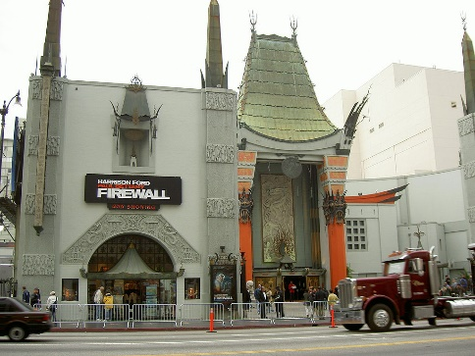主题一奥斯卡大奖明星大道
有2000多颗镶有好莱坞名人姓名的星形奖章，以纪念他们对娱乐产业的贡献。第一颗星于1960年2月9日被颁赠予琼安·伍德沃德 (Joanne Woodward)。
主题二好莱坞中国大剧院
其闻名不仅在于其近百年的电影制作历程和作为电影之都的重要地位，在某种意义上还在于它融会贯通东西方文化的运行轨迹。奥斯卡金像奖从第十六届开始在此举行颁发。位于好莱坞大道上的中国剧院是全美国最著名的影院。卓别林等许多艺术大师都在这里演出过。
主题三参观美国娱乐界的神话
环球影城——好莱坞环球影城汇集众多刺激有趣的娱乐设施，环球影城将给您充满精彩与刺激的一天：惊心动魄的主题公园娱乐设施，精彩秀场以及真实的电影拍摄现场，环球城市大道更是汇集了众多洛杉矶精品商店、餐厅和影院。好莱坞环球影城独一无二的精彩体验将为您带来无限欢畅感受！
晚间：创业大赛计划书开篇

第3天 周日 7月26日 洛杉矶-千橡树-洛杉矶
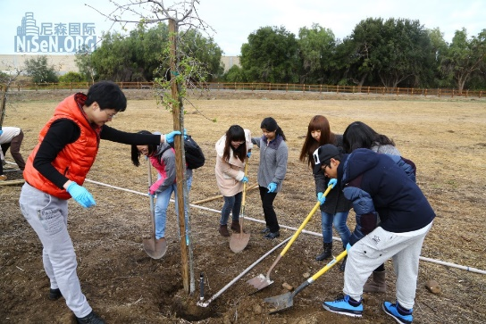主题一国际志愿者活动
与美国加利福尼亚州市政府合作，配合政府项目完成美国市政府国际志愿者活动。
主题二 访问在当地创新创业公司和主管
了解在美国创业或者中国公司在美国开设分公司需要具备的条件和经营时需要注意的税收、工商、法律、投融资等问题。
主题三 旅美科协总会会长于浩给学员颁发国际志愿者证书
晚间：继续创业大赛计划书项目

第4天 周一 7月27日 洛杉矶
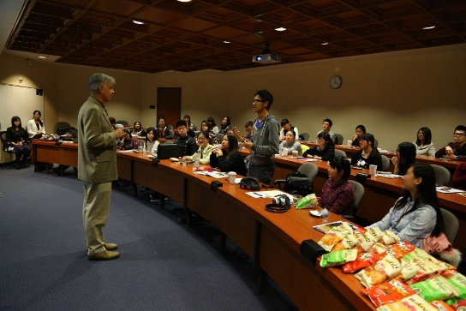主题一 前往Camarillo Premium Outlets
现场调查了解美国品牌直营店的营销模式。这是美国零售商品业的一大创新。
主题二访加州大学洛杉矶分校
参访加利福尼亚大学洛杉矶分校是美国最顶尖的公立大学。UCLA是美国商业金融、高科技产业、电影艺术等专业人才的摇篮，是全美培养尖端人才领域最广的大学。我们会和该校的学生充分交流，从申请学校、专业选择、美国学习生活、当地法律法规和以后的工作规划等多方面交流，为自己的人生规划添砖加瓦。
晚间：继续创业大赛计划书项目

第5天 周二 7月28日 洛杉矶
主题一 Santa Monica 海边
这是洛杉矶最有名的海滩之一，在这里有一个建于1908年的突堤码头，在突堤码头上有一个游乐场和一些餐厅，在海滩上可以打排球、溜直排轮鞋，爬上山坡后还有一片草地，另外值得一提的是距离海滩不远处有一个适合逛街的行人徒步区——三街 Third Street，在这条街上有购物中心、餐厅、书店和著名的艺术画廊等。
主题二访问Pepperdine大学
前往最好莱坞等巨星聚集的富人区——Malibu，访问Pepperdine大学。由该校的首席招生官员和学生面对面，解答留学中会遇到的各个问题，带领学生参观这个堪称世界绝美的大学。
和该校的工商专业学生讨论创新创业要具备的条件和是否想创业。
晚间：继续创业大赛计划书

第6天 周三 7月29日 洛杉矶
在迪斯尼乐园里尽情游玩放松，追忆我们童年的幻想。洛杉矶迪斯尼主题公园是迪斯尼第一个主题公园，也是目前世界最大的迪斯尼公园。主要景点有主街、冒险乐园、新奥尔良广场、动物王国、拓荒者之地、米奇卡通城、梦幻乐团等。
晚间：继续创业大赛计划书

第7天 周四 7月30日 洛杉矶 - 圣地亚哥
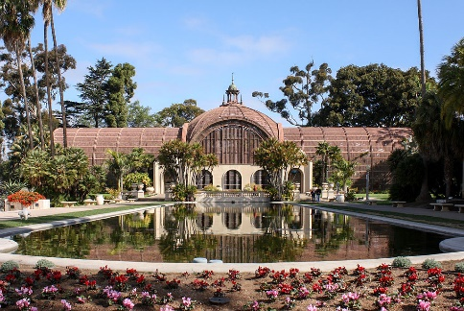早餐后前往最适合人类居住的城市之一——圣地亚哥，因为气候和环境原因，高科技园区和生物制药公司在这里遍地开花。抵达后，参观军港航母基地，巴博雅公园 (Balboa Park) 位于市区北边，依山而建，面积约5.6平方公里，是一座综合性公园。园内有古老的西班牙建筑、钟塔、花园、喷泉、草地等。周末还有艺术品市场，是圣地亚哥的文化娱乐活动中心。徜徉在海边，享受日光浴和远眺海天一色的科罗拉多岛。
下午和中国旅美科技协会硅谷分会的会员见面交流，进行创业大赛的第二轮指导。
晚间：继续创业大赛计划书

第8天 周五 7月31日 圣地亚哥-洛杉矶
早餐后，驱车返回洛杉矶。
下午参访加州理工大学是一所位于美国加利福尼亚州帕萨蒂纳的大学，创建于1891年，虽然规模不大，却
是全球最顶尖的大学之一。加州理工学院共有32位校友或教授获得33次诺贝尔奖，1位校友获得菲尔兹奖，70位校友获得美国国家科学奖章或国家技术奖章，112位教授获选为美国国家学院院士。
晚间：继续创业大赛计划书

第9天 周六 8月1日 洛杉矶-佛雷斯诺（Fresno）
驱车前往旧金山；中途经过丹麦城，丹麦城是加州难得的北欧角落，古老的风车﹐北欧式的建筑，充满童话般的色彩和浓厚的异域风情。傍晚抵达Fresno城市住宿。
晚间：继续创业大赛计划书

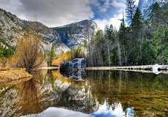第10天 周日 8月2日 佛雷斯诺-优胜美地-旧金山
驱车前往世界最美的自然公园之一优胜美地。优胜美地最富有特点的自然景观是岩石山体、瀑布，即半穹顶(Half Dome)、酋长岩（El Captain）、约塞米蒂瀑布、新娘面纱瀑布。这里是众多徒步、攀登者的天堂
山谷在上一次冰河时期被冰川覆盖，呈U字形。冰川退去后，山谷经历多次洪水泛滥，形成一片泛滥平原。山谷中，美熹德河（Merced River）穿流而过。美熹德河是约塞米蒂峡谷的灵魂。锡耶纳山脉融雪汇成的山溪在峡谷四周直上直下的悬崖峭壁上形成大大小小的瀑布注入谷底。在峡谷的最东端，从峡谷中奔腾而下的美熹德河主河床在这里到达了平缓的谷底，水势顿减。激流带下的碎石泥沙在这里沉积出一片绿树成荫的小岛。岛名开心（ Happy Isle），开心岛是优胜美地几条著名穿越路线的起点。
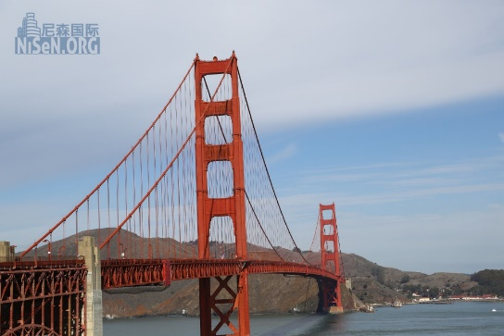第11天 周一 8月3日旧金山 - UC Berkeley
主题一全面了解旧金山
徒步金门大桥，合影留念。金门大桥是世界著名大桥之一，被誉为近代桥梁工程的一项奇迹，也被认为是旧金山的象征。在金门大桥之后，学员们将参观艺术造诣极高的艺术宫，渔人码头——一个以渔村风情为概念的旅游景点。渔人码头通常会有各式食肆及酒吧、特色商店、海鲜市场等等，让游客以不同方式体验传统的渔港。
主题二唐人街
造型奇特的建筑体现出几代华人在美国的奋斗史。旧金山唐人街 (Chinatown) 是美国城市中规模最大的唐人街，并有120余年的历史。孙中山先生的“天下为公”四个大字，是唐人街的象征，也是中华文明在美国的象征。在这里我们可以随机参访当地的老板。他们应该已经是很多代的移民的后代，了解他们的生活，和对后期创业的想法。
主题三加州伯克利大学访问
参观时间约1小时；伯克利在世界范围内拥有崇高的学术声誉，在其所拥有的100多个子学科里，有众多世界级的学术大师。曾在伯克利工作和深造的诺贝尔奖得主不少于69位（世界第六）。在伯克利的教员中，还有14位曾获得美国国家科学奖章，6位曾获得普利策奖，139位美国文理科学会会员，15位麦克阿瑟研究员。
晚间：继续创业大赛计划书

第12天 周二 8月4日旧金山 - 硅谷
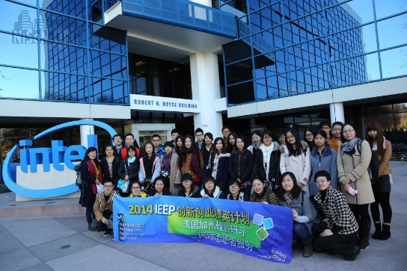主题一参访硅谷
走访硅谷，领略硅谷浓厚的创业气息和创新精神。硅谷以高技术的中小企业群为基础，并拥有思科、英特尔、惠普、朗讯、Google、Facebook、Yahoo、Apple等国际级创新公司，在这里，我们将有机会亲临感受超大型创新企业的工作氛围。见习英特尔 (Intel)
参访其博物馆，工作人员会把Intel公司从诞生到发展的历史如书卷般展开。Intel公司是全球最大的半导体芯片制造商，微处理器所带来的计算机和互联网革命，改变了整个世界。
我们将随机采访在硅谷碰到的高科技公司的精英，了解他们对创新创业的看法，以及他如果想创业，是否有好的点子。
主题二 参访翰海科技园区，专人接待
在园区，经过一堂生动的课程，了解为什么在硅谷创业是最好的地方，硅谷给创新创业人员和企业提供的支持和鼓励，以及对项目的指导。访谈硅谷的优秀创业者，了解他们的创新创业经历，倾听他们对创新创业概念的诠释和经验分享，相信法他们的经历已定对你的计划有很强的指导意义。他们，也许就是微软、Google、Instagram曾经的样子。
主题三 名校老师亲授指导
参加Vincent Yip教授的创新创业项目课程。Vincent Yip是斯坦福继教学院教授，主教“项目管理”和“高科技创新”专业，在创新创业领域具有很强的权威性。他的授课风趣幽默，案例经典，喜欢和学生互动，非常受同学尊重。和斯坦福教授就创业大赛交流意见，听取叶教授的创业大赛指导，完善自己的创业计划。叶教授将为大家颁发《硅谷见习证书》，为学员的职业规划生涯添上点睛之笔。
晚间：继续创业大赛计划书
第13天 周三 8月5日旧金山 - Stanford University
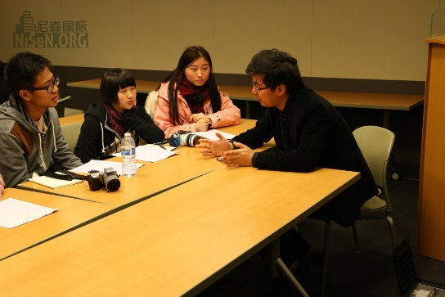主题一上午参观斯坦福。倘佯在这个世界名校里，轻松您的心情，树立目标
主题二下午在斯坦福大学里，进行创业大赛的最后决赛。同学们精心准备的创业计划书，在今天一一展现出来。
评委有来自硅谷企业、斯坦福大学的老师、科技园区负责人、风投等。
如果被风投看中，你的事业将腾飞在这天。无论成败，无论你以后是否创业，这种感受和经历，将是您一身的财富。

第14天 周四 8月6日 旧金山/中国
带着收获、憧憬和希望，我们整理行囊，飞回温馨的家园。这次短暂和紧张的国际游学加创业大赛，会使我们成长得更快。很多同学可能将是短暂的告别，不久你们会回到这个已经了解的土地上学习、生活、工作、创业，愿你们成功幸福！

第15天 周五 8月7日 中国
到达美丽的家园，结束愉快的美国之旅！
备注说明：
1. 我公司保留在不减少景点的情况下调整行程顺序的权利；
2. 一日三餐时间如在飞机或者机场，用餐自理；
3. 因不可抗力的客观原因和非我公司原因（如天灾、战争、罢工等）或航空公司航班延误、取消、使领馆签证延误等情况，我公司有权变更行程，一切超出费用（如：在境外延期的签证费、住 宿、餐食、交通等费用），均由客人自理；
4. 分房为同性原则，一般为2人一间，如果如需住宿单间需补单间差。

